«Дерево в зимнем лесу»

План-конспект НОД в средней группе
с использованием нетрадиционных техник рисования

Автор: Рогова Мария Викторовна – воспитатель МБДОУ «Детский сад №18» г.о. Самара

Цель:
Учить детей рисовать зимнее дерево с использованием ватных палочек.

Задачи:
- продолжать учить детей изображать дерево, передавая строение (ствол, ветки, веточки) и пропорции, познакомить с использованием нетрадиционной техники рисования, используя ватные палочки;
- закреплять приемы работы кистью (всем ворсом и концом кисти);
- развивать творческое воображение, фантазию;
- уточнить знания детей о зимних природных явлениях;
-развивать память, внимание у детей;
- воспитывать бережное отношение к природе.

Материалы и оборудование:
тонированные листы бумаги голубого фона, иллюстрации с изображением деревьев, зимнего пейзажа, белая гуашь, кисточки, ватные палочки, музыкальный центр («Вальс снежных хлопьев» из балета «Щелкунчик» П. Чайковского, романс Свиридова «Метель»), видеоаппаратура (ноутбук, видеопроектор)

Предварительная работа: наблюдения на прогулке за деревьями и снегом, чтение и заучивание стихотворения О. Высотской «Елочка», чтение рассказа Л. Воронковой «Снег идет», рассматривание картины И. Шишкина «Зима», беседы об изменениях в природе, разгадывание загадок.

Методы и приемы:

словесные: беседа; вопросы детям; объяснение воспитателем последовательности выполнения работы;

наглядные: показ иллюстраций; демонстрация презентации;

практические: рисование воспитателем образца; рисование детьми.

Ход образовательной деятельности.
В.: Ребята, сегодня мы с вами отправимся в путешествие в волшебную белоснежную страну. А в какую страну, вы узнаете из моей загадки. Слушайте внимательно:
Кто поляны белит белым и на стенах пишет мелом,
Шьет пуховые перины, разукрасила витрины?
Делу неё немало ­ белым одеялом всю землю укрывает.
В лед реки одевает, белит леса, дома. А зовут ее….(ЗИМА)

(Звучит романс Свиридова «Метель»)
В: Ребята, мы с вами очутились в волшебном зимнем лесу. Посмотрите, земля, деревья, кусты покрылись белым пушистым снегом. Вода в реках и озерах замерзла и превратилась в лед. Часто дуют холодные ветры, метут метели. Солнце светит редко. Рассматривание иллюстраций с изображением деревьев в зимнем лесу: (Слайд 1,2,3,4)

Воспитатель: Ребята, а скажите, пожалуйста,
- На деревьях есть листья?
- На что похожи деревья зимой?
- Что мы видим на земле и на деревьях?
- Снег - какой?
- Какими цветами художники изображают зиму?
- Какое настроение создают эти иллюстрации?

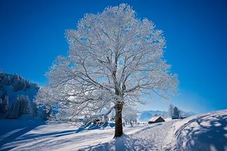  слайд 1 | 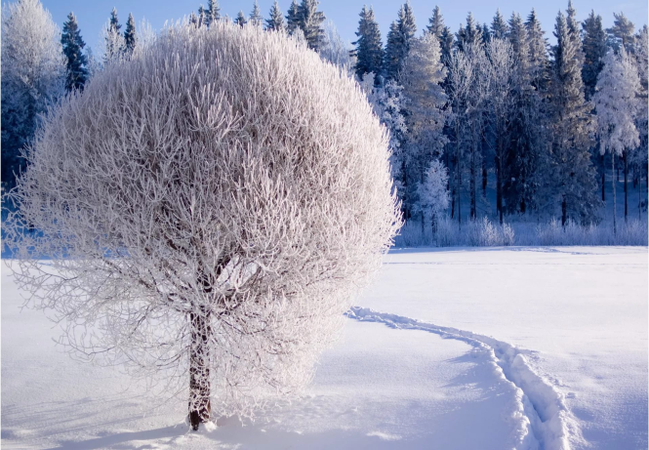  слайд 2
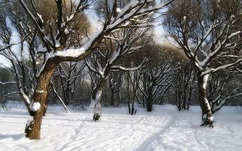  слайд 3 | 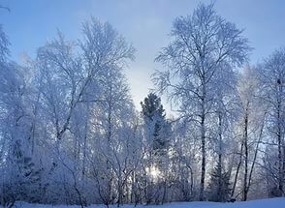  слайд 4

Физминутка:
Ребята, предлагаю вам немного отдохнуть:

Солнце землю греет слабо, | (Руки вверх и вниз.)
По ночам трещит мороз, | (Руки на пояс, наклоны в стороны.)
Во дворе у Снежной Бабы | (Руки на пояс, поворот вокруг себя.)
Побелел морковный нос. | (Дети показывают нос.)
В речке стала вдруг вода  Неподвижна и тверда, | (Прыжки на месте.)
Вьюга злится,  Снег кружится, | (Дети кружатся.)
Заметает все кругом  Белоснежным серебром. | (Имитируют движения руками.)

Отдохнули? Молодцы!
В: А сейчас предлагаю вернуться из зимнего леса и превратиться в художников ­ волшебников
Хочешь стать волшебником, но не знаешь, как?
Ты меня послушай и сделай точно так!
Возьми скорее краску и кисточку с водой.
Начнутся превращения сейчас у нас с тобой.

Дети рассаживаются по местам.

Последовательность выполнения:
В: Для начала окунем кисть в стаканчик с водой, аккуратно отожмем ворс кисти о край стакана, затем окунем кисть в гуашь белого цвета. Ствол рисуем снизу-вверх, внизу ствол толще, наверху тоньше, поэтому верхушку ствола прорисовываю кончиком кисти. Теперь рисую ветки. Начинаю рисовать с нижних веток, они самые длинные. В конце ветки сгибаются вниз. Чем выше ветки, тем они становятся короче. На ветках я рисую веточки кончиком кисти. Дерево готово. Промываю кисть и кладу на салфетку. Ватной палочкой нарисую снег. Опускаю ватную палочку в гуашь белого цвета, методом тычка изображаю снег вокруг дерева.

Рисование детьми «Дерево в зимнем лесу».
Звучит музыкальная композиция «Вальс снежных хлопьев» из балета «Щелкунчик» П. Чайковского.

Оформление выставки.

